BẢO HIỂM XÃ HỘI VIỆT NAM  ------- | CỘNG HÒA XÃ HỘI CHỦ NGHĨA VIỆT NAM  Độc lập - Tự do - Hạnh phúc  ---------------
Số: 3414/BHXH-PC  V/v hướng dẫn niêm yết công khai các thủ tục hành chính | Hà Nội, ngày 23 tháng 08 năm 2012

Kính gửi: Bảo hiểm xã hội các tỉnh, thành phố trực thuộc Trung ương
Thực hiện công văn số 3973/VPCP-KSTT ngày 04/6/2012 của Văn phòng Chính phủ về việc hướng dẫn niêm yết công khai thủ tục hành chính, nội dung và địa chỉ tiếp nhận phản ánh kiến nghị, Bảo hiểm xã hội Việt Nam hướng dẫn thực hiện việc niêm yết công khai các thủ tục hành chính, nội dung và địa chỉ tiếp nhận phản ánh kiến nghị như sau:
1. Hình thức niêm yết
- Tại Bảo hiểm xã hội các tỉnh, thành phố trực thuộc Trung ương: Thủ tục hành chính được in 02 mặt trên giấy A3 theo từng lĩnh vực, ép plastic, đính trên bảng và gắn cố định trên trụ xoay 360⁰ có chân đứng độc lập (03 bảng, 06 mặt), trong đó 05 mặt niêm yết các thủ tục hành chính thuộc lĩnh vực thu bảo hiểm xã hội, bảo hiểm y tế và bảo hiểm thất nghiệp; lĩnh vực cấp sổ bảo hiểm xã hội, thẻ bảo hiểm y tế; lĩnh vực thực hiện chính sách bảo hiểm xã hôi; lĩnh vực thực hiện chính sách bảo hiểm y tế; lĩnh vực chi trả các chế độ bảo hiểm xã hội và 01 mặt niêm yết địa chỉ và nội dung tiếp nhận phản ánh, kiến nghị về quy định hành chính (Có hướng dẫn minh họa tại Phụ lục số 1).
- Tại Bảo hiểm xã hội quận, huyện, thị xã, thành phố trực thuộc tỉnh:
+ Đối với những đơn vị có diện tích, vị trí thích hợp thì thực hiện như đối với Bảo hiểm xã hội tỉnh, thành phố trực thuộc Trung ương.
+ Đối với những đơn vị còn lại: thủ tục hành chính, nội dung và địa chỉ tiếp nhận phản ánh kiến nghị được in 02 mặt trên giấy A4 theo từng lĩnh vực, ép plastic và gắn trên bảng (Có hướng dẫn minh họa tại Phụ lục số 2).
Ngoài hình thức niêm yết công khai bắt buộc trên, khuyến khích Bảo hiểm xã hội các tỉnh, thành phố sử dụng thêm các hình thức công khai khác như: đóng thành quyển theo từng lĩnh vực, sử dụng máy tính kết nối với cơ sở dữ liệu Quốc gia...
2. Nội dung niêm yết
- Thủ tục hành chính được niêm yết theo lĩnh vực, trang đầu tiên niêm yết danh mục các thủ tục hành chính, trang tiếp theo là nội dung từng thủ tục hành chính và được sắp xếp thứ tự lần lượt theo danh mục ở trang đầu. Nếu thủ tục hành chính có yêu cầu về mẫu đơn, mẫu tờ khai thì các mẫu đơn, mẫu tờ khai phải được đính kèm ngay sau thủ tục hành chính đó (Có hướng dẫn chi tiết tại Phụ lục số 3).
- Địa chỉ tiếp nhận phản ánh kiến nghị và một số lưu ý khi thực hiện phản ánh kiến nghị được niêm yết trên mặt bảng riêng (Có hướng dẫn chi tiết tại Phụ lục số 4).
Việc niêm yết công khai các thủ tục hành chính phải được thực hiện kịp thời ngay sau khi có Quyết định công bố của Tổng Giám đốc Bảo hiểm xã hội Việt Nam.
3. Địa điểm niêm yết
Nơi niêm yết công khai phải có khoảng trống đủ rộng để người đọc có thể tìm hiểu, trao đổi, ghi chép và được bố trí đặt ở trước hoặc trong Phòng (hoặc bộ phận) Tiếp nhận và quản lý hồ sơ.
Yêu cầu Bảo hiểm xã hội các tỉnh, thành phố tổ chức thực hiện việc niêm yết công khai theo hướng dẫn trên trước ngày 01/11/2012; báo cáo kết quả thực hiện và những khó khăn vướng mắc (nếu có) về Bảo hiểm xã hội Việt Nam (Ban Pháp chế), số điện thoại (04)3.9928017 để được hướng dẫn, giải quyết.

Nơi nhận:  - Như trên;  - Cục KSTTHC-VPCP;  - Tổng Giám đốc (để b/c);  - Các Phó Tổng Giám đốc;  - Các đơn vị trực thuộc BHXHVN;  - Lưu: VT, PC (03). | KT. TỔNG GIÁM ĐỐC  PHÓ TỔNG GIÁM ĐỐC  Đỗ Văn Sinh

PHỤ LỤC
(Ban hành kèm theo công văn số: 3414/BHXH-PC ngày 23 tháng 8 năm 2012 của Bảo hiểm xã hội Việt Nam)
Phụ lục 1
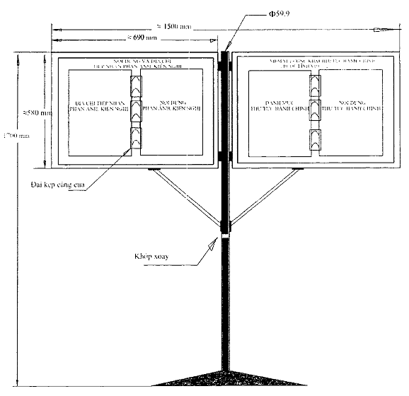
Ghi chú:
- Trụ xoay bằng Inox;
- Bảng gỗ có khung;
- Khoảng cách giữa các bảng 120⁰;
- Phông chữ tiếng Việt Unicode (Time New Roman), cỡ chữ tối thiểu là 22 theo tiêu chuẩn Việt Nam TCVN 6009:2001.

Phụ lục 2
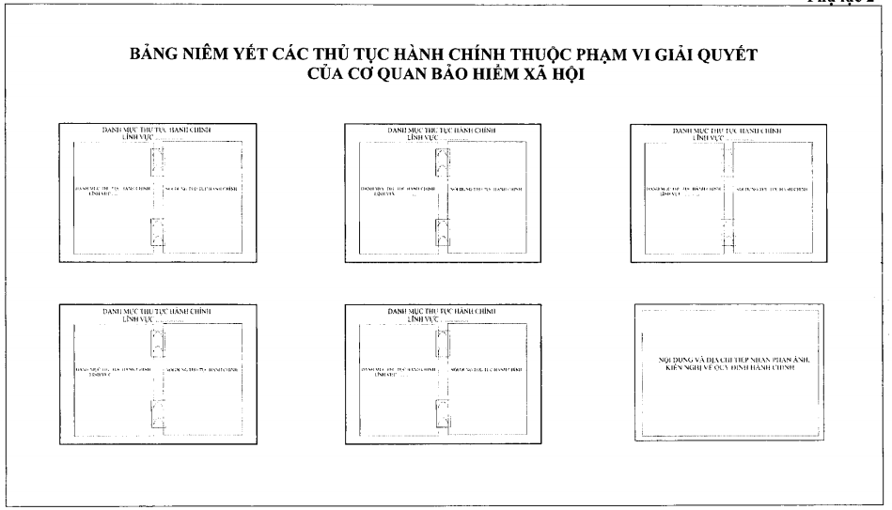
Ghi chú:
- Bảng niêm yết thủ tục hành chính gắn trên tường có chiều dài 1800 mm, chiều rộng 1200 mm và được thiết kế bằng formica;
- Phông chữ tiếng Việt Unicode (Time New Roman), cỡ chữ tối thiểu là 14 theo tiêu chuẩn Việt Nam TCVN 6009:2001.

Phụ lục 3
1. Danh mục TTHC lĩnh vực A
STT | TÊN THỦ TỤC HÀNH CHÍNH | TRANG
01 | Tên thủ tuc hành chính 1 | 1
02 | Tên thủ tuc hành chính 2 | 2
… | ………………………………………. | …
2. Nội dung từng thủ tục hành chính được niêm yết
Tên thủ tục hành chính
Trình tự thực hiện
Cách thức thực hiện
Thành phần, số lượng hồ sơ
Thời hạn giải quyết
Đối tượng thực hiện thủ tục hành chính
Cơ quan thực hiện thủ tục hành chính
Kết quả thực hiện thủ tục hành chính
Lệ phí (nếu có)
Tên mẫu đơn, mẫu tờ khai (nếu có)
Yêu cầu, điều kiện thực hiện thủ tục hành chính (nếu có)
Cán cứ pháp lý của thủ tục hành chính

Phụ lục 4
TIẾP NHẬN PHẢN ÁNH, KIẾN NGHỊ VỀ QUY ĐỊNH HÀNH CHÍNH
Bảo hiểm xã hội Việt Nam mong nhận được phản ánh, kiến nghị của cá nhân, tổ chức về quy định hành chính theo các nội dung sau đây:
- Những vướng mắc cụ thể trong thực hiện quy định hành chính do hành vi chậm trễ, gây phiền hà hoặc không thực hiện, thực hiện không đúng quy định hành chính của cơ quan, cán bộ, công chức, viên chức cơ quan Bảo hiểm xã hội như: từ chối thực hiện, kéo dài thời gian thực hiện thủ tục hành chính; tự ý yêu cầu, bổ sung, đặt thêm hồ sơ, giấy tờ ngoài quy định của pháp luật; sách nhiễu, gây phiền hà, đùn đẩy trách nhiệm; không niêm yết công khai, minh bạch thủ tục hành chính hoặc niêm yết công khai không đầy đủ các thủ tục hành chính tại nơi giải quyết thủ tục hành chính; thủ tục hành chính được niêm yết công khai đã hết hiệu lực thi hành hoặc trái với nội dung thủ tục hành chính được đăng tải trên cơ sở dữ liệu quốc gia về thủ tục hành chính.
- Quy định hành chính không phù hợp với thực tế; không đồng bộ, thiếu thống nhất; không phù hợp với các quy định khác của pháp luật; những vấn đề khác liên quan đến quy định hành chính.
- Đề xuất phương án xử lý những phản ánh nêu trên hoặc có sáng kiến ban hành mới quy định hành chính.
Phản ánh, kiến nghị được gửi hoặc liên hệ theo địa chỉ sau:
- Bảo hiểm xã hội Việt Nam
- Địa chỉ: Số 7, Tràng Thi, quận Hoàn Kiếm, Thành phố Hà Nội.
- Số điện thoại: (04)3.9928017
- Địa chỉ thư điện tử: thutuchanhchinh@vss.gov.vn
Lưu ý:
- Phản ánh, kiến nghị phải sử dụng ngôn ngữ tiếng Việt; ghi rõ nội dung phản ánh, kiến nghị.
- Ghi rõ tên, địa chỉ, số điện thoại (hoặc địa chỉ thư tín) của cá nhân, tổ chức có phản ánh, kiến nghị.
- Không tiếp nhận phản ánh, kiến nghị liên quan đến khiếu nại, tố cáo và giải quyết khiếu nại, tố cáo.

